Modifier la numérotation de Facturation Clients / Fournisseurs :

Etape 1 : activer le mode ODOO Studio et Mode développeur

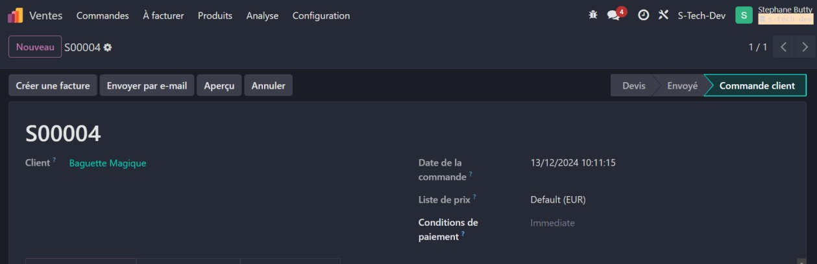

Pour se faire :

* Se rendre dans l’onglet paramètre de ODOO 
* Paramètre généraux -> Outils développeur -> Activer mode développeur

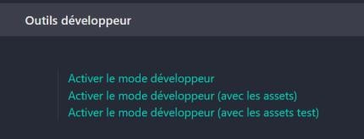

Etape 2 : Une fois le mode développeur activé, Se rendre dans l’apps Facturation :

Se rendre dans l’onglet Clients -> Factures clients

Une fois dans celle-ci, Il faudra crée une facture « Nouveau » ou bien en importer une déjà existante « Charger » :

Cette Facture devrait s’afficher de cette manière :  
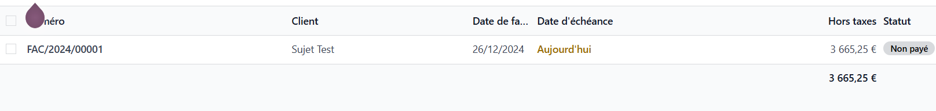

Pour changer le numéro « FAC/2024/00001 » , Sélectionnez la case numéro :

Aller dans Actions  , puis Reséquencer

Remplissez le champ « Première nouvelle séquence » par la nouvelle entrée par défauts.

(Si cette nouvelle entrée possède un chiffre à la fin, exemple 00001. Ce chiffre augmentera automatiquement pour chaque nouvelle Facture)

Si l’on souhaite garder la numérotation actuelle il faut laisser le champ Ordonner sur « Garder l’ordre actuel »

Si l’on souhaite les trier par rapport à leur date comptable (ce qui modifiera le numéro) il faut cliquer sur « Réordonner par date comptable ».

Pour finir Confirmer le reséquençage et les prochaines factures garderont cette entrée.

(Si l’on souhaite utiliser cette manip pour les fournisseurs, il faut refaire la manip dans l’onglet fournisseur)